Eekhout-Judas-Ish-Karioth
Gedicht van de Week
week 16- 2025

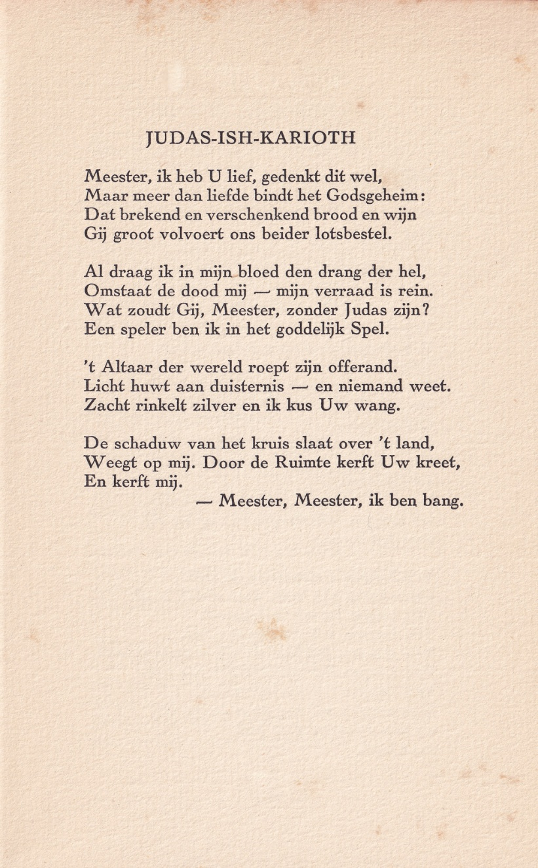

Het gedicht van deze week verwijst naar Goede Vrijdag, de vrijdag voorafgaand aan Pasen.
Het beschrijft het verraad van Jezus door Judas”vanuit Judas beschouwd. Hij ziet zijn verraad als onderdeel van het plan: “het goddelijk Spel” dat leidt tot dood en verrijzenis en Jezus.
De dichter, Jan Eekhout (1900-1978) werpt in het gedicht de vraag, ook aan de lezer op: wat is verraad? Hij beschouwt zijn eigen verraad als “rein” maar vreest de gevolgen: “ik ben bang”.
Dit komt bij Eekhout, een dichter uit de groep van jong-protestanten in het interbellum, navrant-profetisch terug: hij collaboreerde in de tweede wereldoorlog met de bezetter en kreeg in 1946 een gevangenisstraf van twee jaar en een publicatieverbod van tien jaar.
Het gedicht werd in 1934 gepubliceerd in “Klein Credo ” hier afkomstig uit de bloemlezing “Het Derde Réveil”(1935)

De volledige naam is in onze taal meestal Judas Iskariot, hier een transcriptie die meer rechtdoet aan het oorspronkelijk Hebreeuws: “ish”=”man” en Kariot is de plaats vanwaar Judas komt; dus “Judas man uit Karioth”
Zij publiceerden in “ Opwaartsche Wegen”.
Zie voor de term hier.

